Hexerij

rekenspellen, geïnspireerd door Piet Hein

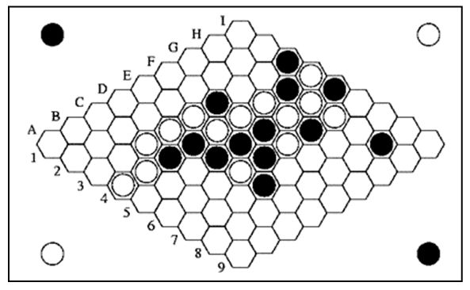
Inspiratiebron
Hex is een abstract bordspel, uitgevonden door de Deense wiskundige Piet Hein. Het speelveld bestaat uit tegels in de vorm van regelmatige zeshoeken en kan variëren in grootte. Het standaardveld is 11x11 tegels. In figuur 1 is een 9x9 veld weergegeven.
Om de beurt bezetten de witspeler en de zwartspeler een tegel. De speler die erin slaagt om als eerste een tegelpad te maken tussen de eigen zijkanten wint het spel. In figuur 1 is dat de witspeler gelukt.
Figuur 1
Hex wordt beschouwd als de moeder van alle verbindingspellen en behoort tot de top van zuivere strategiespellen. De regels zijn erg eenvoudig en je kunt greep krijgen op het spel door te beginnen op kleine speelvelden, bijvoorbeeld een 4x4 - veld. De site www.pythagoras.nu (archief, jrg. 40, nr. 5, juni 2001) biedt informatie over het spel. De site hoort bij ‘Pythagoras’, het wiskundetijdschrift voor jongeren.

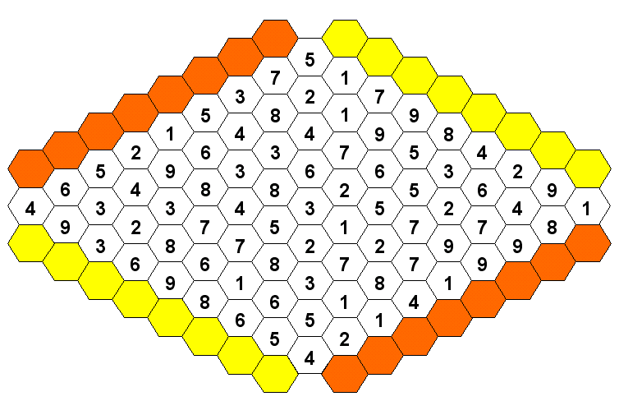
Basisidee
Met Hex als inspiratiebron is een basisidee voor rekenspelletjes ontwikkeld. De spelletjes passen goed in een oefenprogramma rond basisvaardigheden waarbij probleemgericht oefenen ingebed is in speels en onderzoekend leren. Leerlingen kunnen bovendien met het basisidee in het achterhoofd op eenvoudige wijze eigen spelvarianten maken.
Figuur 2
Bij het basisidee hoort het speelveld van figuur 2, dat wat vorm betreft lijkt op het speelveld van figuur 1. De zijkanten die met elkaar verbonden moeten worden, zijn geel respectievelijk oranje ingekleurd. De getallen in de tegels maken het mogelijk om via allerlei rekenkunsten een verbinding met de overkant te maken. De rekenkunsten worden aangestuurd door dobbelstenen. Dat kunnen allerlei soorten en aantallen dobbelstenen zijn, afhankelijk van de spelregels. Bij de hier beschreven spelletjes wordt gebruik gemaakt van twee magische dobbelstenen zoals weergegeven in figuur 3. Ze hebben elk tien zijvlakken en bevatten de getallen 0 t/m 9. Ze zijn te verkrijgen bij de betere spellenzaken en bij de educatieve uitgevers. Ook zijn ze makkelijk digitaal te bestellen, bijvoorbeeld via www.summoner.nl.
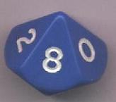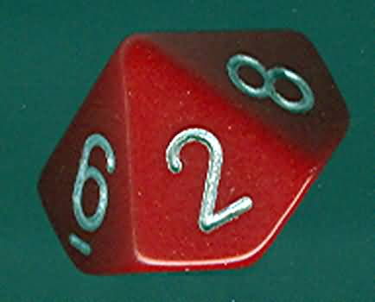
Figuur 3

Tegelregels produceren varianten
De kern van de spelletjes zit verpakt in de regel die gebruikt wordt om tegels te bezetten, de zogenaamde tegelregel. Het is bijvoorbeeld mogelijk om een tegelregel te hanteren waarbij drie tegels bedekt moeten worden:
Is de worp bijvoorbeeld 9 en 4 dan moet een 9-tegel, een 4-tegel en een 5-tegel (9-4) bedekt worden. Een 0 betekent dat de speler een tegel mag kiezen. Wordt er 0 en 0 gegooid, dan mogen er zelfs drie tegels uitgekozen worden!
Anders dan bij Hex is het bij deze regel mogelijk om in dezelfde beurt meer dan één tegel te bezetten.
Bij Hex hebben de spelers fiches in hun eigen kleur om tegels mee te bezetten. Dat kan bij de Hexerij-rekenspellen ook. Maar het spel wordt heel anders als de spelers fiches gebruiken van dezelfde kleur. Dan kunnen ze van de zetten van elkaar profiteren.

